Урок математики в 3 классе (май) Учитель: Алехно Лариса Меркурьевна
Тема : Закрепление умений вычислительных действий в пределах 1000
Цель урока: закрепить пройденный материал с применением активных форм обучения.
Задачи урока: закреплять умения выполнять вычислительные действия на изученные случаи умножения, деления, сложения, вычитания при решении примеров и задач ;
развивать умение использовать в работе раннее полученные знания; способствовать развитию умения сравнивать, доказывать и делать выводы; развивать навыки самостоятельной работы, самоконтроля, самооценки; развивать коммуникабельность, умение анализировать, обобщать; развивать навык устного счёта, логическое мышление, внимание, память; воспитывать творческую личность; доброжелательность, инициативность, активность, интерес к совместной деятельности.
Тип урока: закрепление полученных знаний.
Вид урока: комбинированный, урок – путешествие.
Методы обучения: словесный, наглядный, проблемно-поисковый.
Средства обучения: учебник математики, разноуровневые карточки с заданиями, ЭСО.
Формы деятельности: индивидуальная, групповая, работа в парах.
ХОД УРОКА
1. Эмоциональный настрой. Начинаем ровно в срок наш любимейший урок!
Математику, друзья, не любить никак нельзя!
Пусть сегодня на уроке нам сопутствует успех!
Я желаю вам удачи и успешности в придачу.
- Пожелайте и вы своему соседу успехов на уроке, дотронувшись до него ладошкой.
- Начнем наш урок, садитесь
2. Сообщение темы и задач урока
- Скоро лето, любимая пора года очень многих людей. А что чаще всего люди делают летом?
- А что вы любите делать летом? А кто любит путешествовать?
- Ребята, сегодня мы отправимся с вами в морское путешествие за кладом.
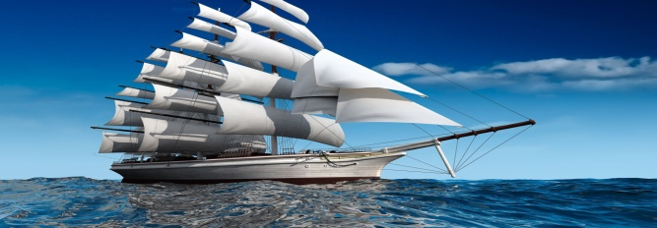
- Кто прячет клад? А где пираты закапывают клад? (На острове)
- Кто-нибудь читал книги о пиратах, о кладах? (Обзор выставки детских книг и фильмов) - Помогать нам в путешествии будут наши математические знания и умения. (слайд1) За время путешествия мы закрепим умения выполнять вычислительные действия, решая примеры, задачи и уравнения. Тема нашего урока «Закрепление» Как вы это понимаете? Какие знания нам пригодятся сегодня на уроке?
- А на чем, ребята, мы поплывем в морское путешествие? (слайд 2)
- Я буду вашим капитаном, а вы моими матросами. (повесить эмблемы, слайд 3)
- Надеюсь мы найдем ценный клад в конце урока.
- Желаю всем успехов!
- У каждого из вас билеты на наш корабль, будем путешествовать в разных каютах . Кто в первой каюте, поднимите руки, во второй - встаньте, в третей – хлопните в ладоши. (задания для высокого уровня, среднего и низкого. Слайд 4-6)
Билеты:
Пассажир (ФИ ученика) ________________________
Дата отплытия ________
Время отплытия _______

Задания:
1. Реши уравнения: х – 812 = 69 : 3 791 – а = 63 : 7
2. Вычисли. 804 : 2 + 24•5 122•3 – 145

Пассажир (ФИ ученика) ________________________
Дата отплытия ________
Время отплытия _______

Задания:
1. Реши уравнения: х + 590 = 995 у + 476 = 610
2. Вычисли. 412 : 4 + 48 • 5 203•2 + 574

Пассажир (ФИ ученика) ________________________
Дата отплытия ________
Время отплытия _______

Задания:
1. Реши уравнения: х + 37 = 54 95- у = 36
2. Вычисли. 849-34 • 4 346+38•8

3. Устный счёт. (слайд 7-12) - Пора отправляться в путь. Чтобы поднять якорь, выполним следующие задания:
1. Проверим как вы помните таблицу умножения
1. Увеличь 9 в 3 раза. 27
2. 7-ю 6 42
3. Уменьши 24 в 3 раза. 8
4. Раздели 32 на 4. 8
5. Найдите произведение чисел 6 и 5. 30
6. Найдите частное чисел 18 и 6. 3
7. Первый множитель 8, второй множитель 9. 72
8. Найдите частное чисел 40 и 8. 5
9. Во сколько раз 70 больше 10? 7
10. Во сколько раз 5 меньше 50? 10
2. Нам пригодятся знания о единицах массы, времени, расстояния.
- Какие единицы массы вы знаете? Какая из них самая большая? Какая самая маленькая? (тонна, центнер, килограмм, грамм)
- Какие единицы времени вы знаете ? Какая из них самая большая? Какая самая маленькая? (год, месяц, неделя, сутки, часы, минуты, секунды)
Какие единицы расстояния вы знаете? Какая из них самая большая? Какая самая маленькая? (километр, метр, дециметр, сантиметр, миллиметр)
Сравните (задание записано на доске)
1 м=100см ½ ц< 300 кг
1 ч>100 с 500 кг=1/2 т
1 мин<100 с 1 сут<60 ч
3) Игра «Найди закономерность»
- Найдите закономерность и продолжите ряд чисел.
500 600 400 700 300 * 800 * 200
4) Повторение разрядных слагаемых: (варианты ответов записаны на доске)
Увеличить наименьшее трехзначное число на 6 десятков. Какое число получится?
939 106 160
Увеличь число 46 на 8 сотен.
468 54 846
Увеличь 374 на 2 десятка. Какое число получится?
394 376 354
Назовите число, в котором 7 сот. 2 десятка 720
Назовите число в котором 9 ед. I р, 8 ед. IIр., 7 ед III р.
789 987 897 798 879
Итог. В устном счёте больше всех отличились … (выставление оценок)
Якорь подняли, пора в путь:
На вас я буду полагаться,
На вашу эрудицию
В дороге опираться. (слайд 13)
- Ваша тетрадь на время всего урока превращается в бортовой журнал, записи в котором должны вестись очень аккуратно. - Итак, сделаем первую запись, дату нашего путешествия: ___ мая.
Классная работа.
4. ВВЕДЕНИЕ ИГРОВОГО МАТЕРИАЛА Поехали…( гимнастика для ладошек)
Лодочка. (слайд 14)
Исходное положение:
Обе ладони поставлены на ребро и соединены «ковшиком», большие пальцы прижаты к ладоням.
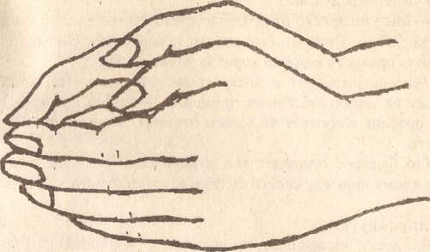
Маленькая лодочка по реке плывет,
На прогулку лодочка малышей везет.
Пароход
Исходное положение:
Обе ладони соединены «ковшиком», все пальцы, кроме больших, направлены в стороны «от себя», а большие пальцы подняты вверх и соединены - это «труба».
Пароход плывет по речке,
И труба дымит, как печка.
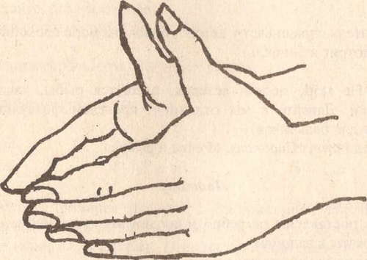
Речка и рыбка
- Речка - волнистое, плавное движение расслабленных кистей рук,
- Рыбка.
Исходное положение: Выпрямленные ладони прижаты друг к другу. Пальцы направлены в сторону «от себя». Поворачивать согнутые ладони вправо и влево, имитируя движения рыбки хвостом.
Рыбка - малютка по речке плывет,
Рыбка - малютка хвостиком бьет

- Наш корабль в открытом море. А здесь подстерегают нас опасности.
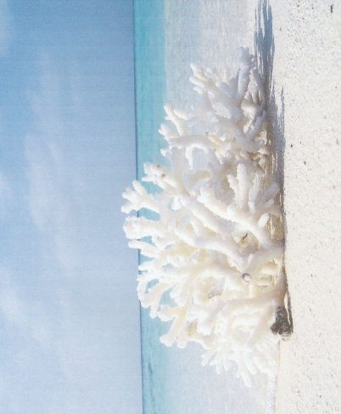
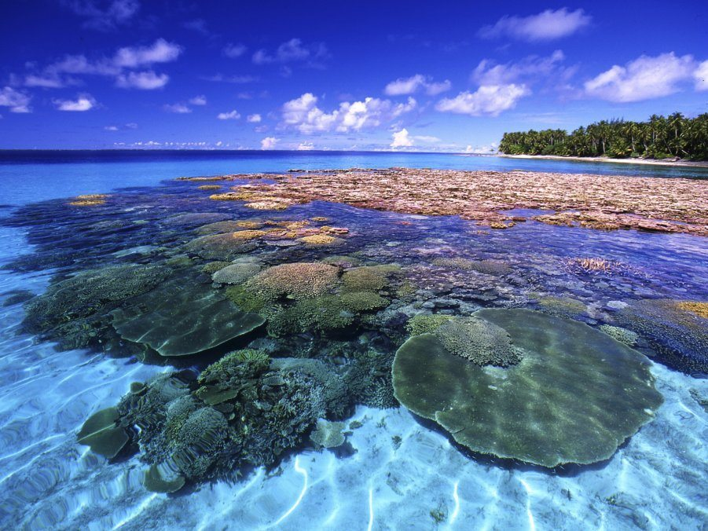
Путь нашему кораблю преграждают коралловые рифы, наткнувшись на которые корабли могут пробить дно и затонуть. Будьте очень внимательны, чтобы этого не произошло.
- Ребята, а вы знаете что такое кораллы? (слайд 15)
Кораллы – можно назвать самыми «живыми камнями», ведь они представляют собой скелеты морских обитателей, Живые потому что питаются морскими моллюсками, а камни – потому что покрыты известковым слоем. Из кораллов делают различные украшения. Для того чтобы преодолеть коралловый риф нам надо решить уравнения.
(Работа по заданиям в билете) 1) Решение уравнений. (слайд 16) Проверяем только ответы по каютам, если ответ не правильный – разбираем. (в билете задание № 1) По одному ученику из каждой каюты у доски.
1 карточка – х-812=69 : 3 791-а=63 : 7
2 карточка у+476=610 405+х=995
3 карточка Х – 37 = 54 95 – Х = 36 (выставление оценок)
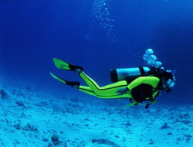
Мы успешно справились с заданием, таким образом, проплыли на корабле коралловые рифы.
- Продолжаем наше морское путешествие. Сейчас совершим экскурсию в подводный мир и узнаем, кто живет на самом дне моря. Для выполнения этого задания мне нужно 3 моряка – аквалангиста. А кто такой аквалангист? (спортсмен, занимающийся подводным плаванием с аквалангом, аппаратом обеспечивающем дыхание под водой) Запомните, как пишется это слово. АКВАЛАНГИ́СТ (слайд 17-18)
(в билете задание № 2, слайд 18)
1 аквалангист – и 1 ряд - 804 : 2 + 24 •5 122 • 3 - 145
2 аквалангист – и 2 ряд - 412 : 4 + 48 • 5 203•2+574
3 аквалангист – и 3 ряд - 849-34 • 4 346+38•8 (выставляются оценки)
- Каждый аквалангист вычисляет значение выражений, находит часть картинки по промежуточному и конечному результату и составляет картинку морского обитателя. (картинки разрезаны на части и с обратной стороны написаны промежуточные и конечные ответы)
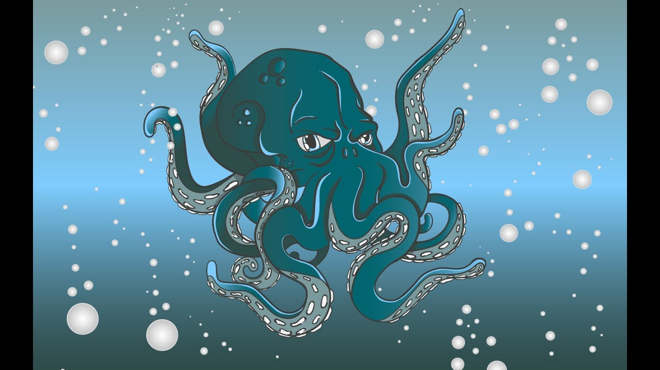
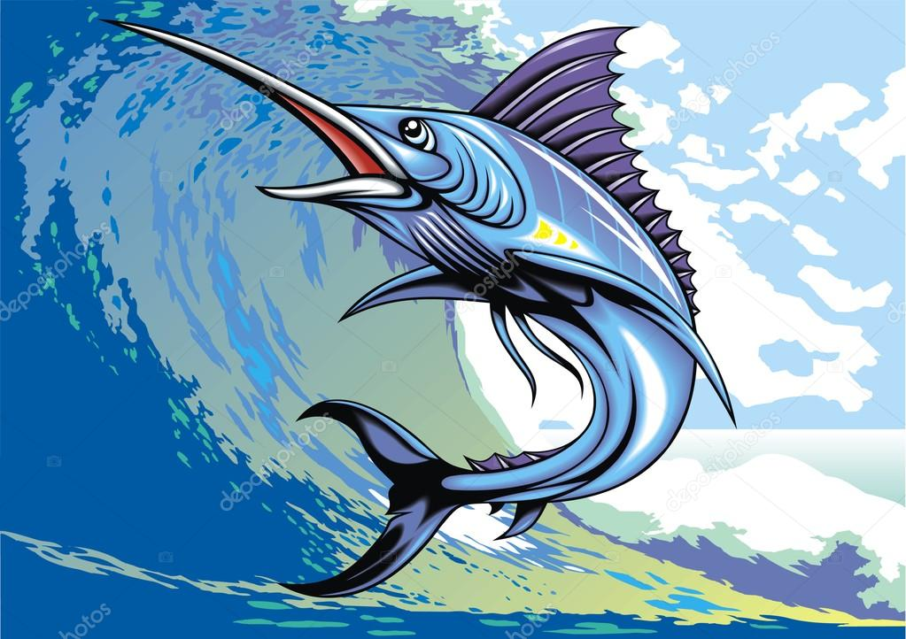
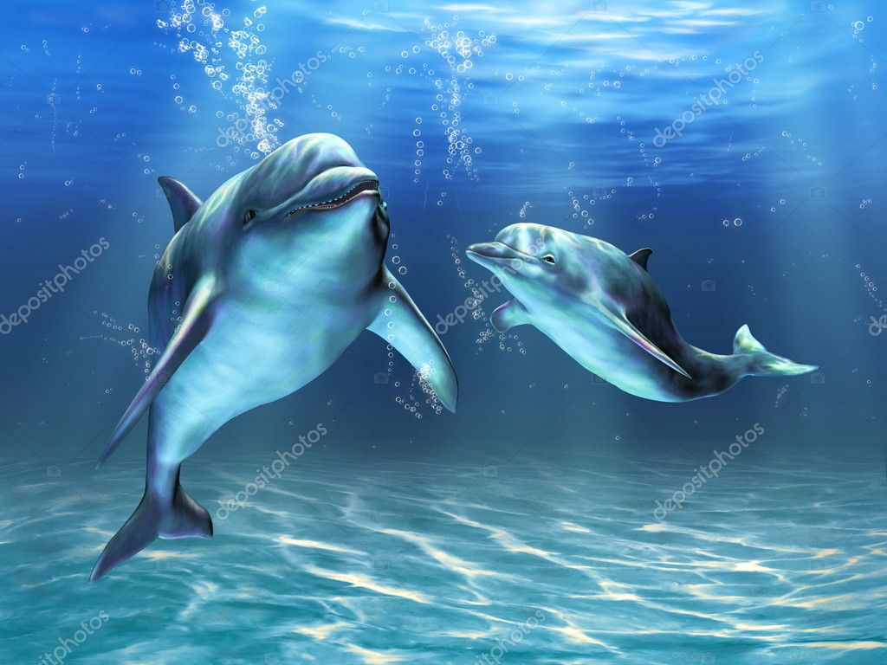
- Какая иллюстрация получилась у моряков? Кто знает, как называются эти морские животные? (слайд 19)

-Плывем дальше… (слайд 20)
Ветер по морю гуляет
И кораблик подгоняет
Он бежит себе в волнах
На раздутых парусах.
Задания на дроби – Паруса вырезаны из целого полотна, т.е. они составляют часть от целого. А вы умеете находить часть от целого и целое число по его доле?
Показываю карточки, ребята записывают в тетради только ответ
(В билете - задание № 3, слайд 21)
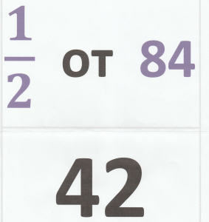
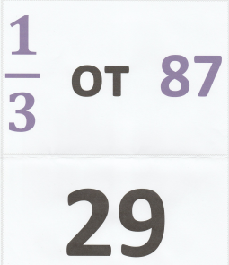

и т.п.

Поменялись тетрадями, взяли карандаши, я показываю ответ, проверяем, исправляем.
-У кого нет ошибок - оценка
МУЗЫКАЛЬНАЯ ФИЗМИНУТКА ( «Барабарики» Волна ) слайд 23
3) Решение задачи Интересно, а какое расстояние мы уже проплыли?
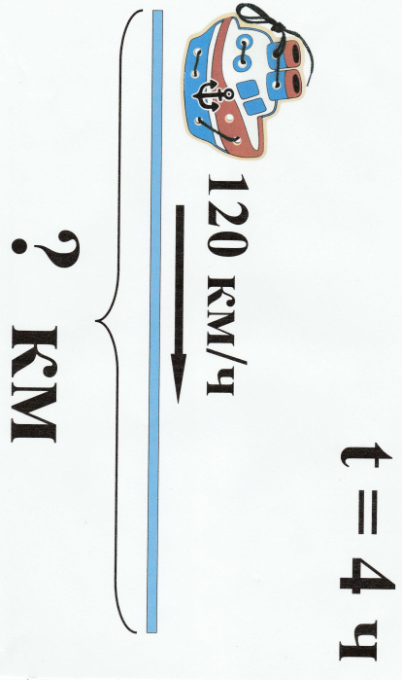
(в билете задание № 4 А, слайд 24)
- – Читаем задачу. Посмотрите чертеж.

– Что известно? Что надо найти? Можем ли мы сразу ответить на вопрос?
- Сколько действий в задаче? Что будем узнавать в 1 действии? Каким действием? (формула?) во втором?
– План решения наметили, а вы подумайте и решите задачу. (самостоятельно) (оценка)
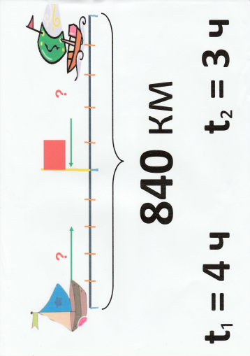
2. Ой, а на встречу нам плывет 3 А (задача на сближение) (в билете задание № 4 Б, слайд 25) 1 человек у доски (оценка)

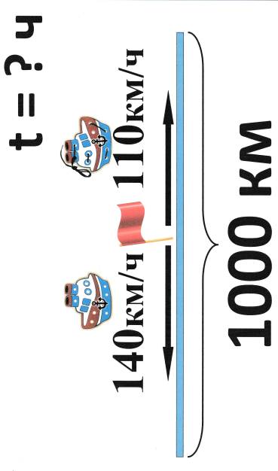
- задача на удаление (в билете задание № 4 В, слайд 26) на месте в парах

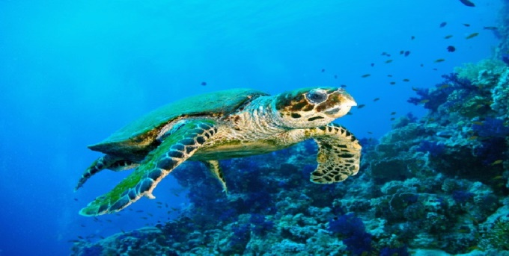
- Ребята, у нас такое замечательное морское путешествие, что мы и не заметили, как приплыли к острову! (слайд 27) Давайте совершим остановку на нем.
- Но кто это? (слайд 28) Что за чудо – вот так чудо:
Сверху - блюдо, снизу - блюдо.
Ходит чудо по дороге,
Голова торчит и ноги? Черепаха
-А знаете ли вы, чем морские черепахи отличаются от сухопутных? -У морских зелёных черепах вместо лап – ласты. Выбравшись из воды, задними лапами они вырывают в песке ямку и откладывают в неё яйца. Очень жаль, что из десятка черепашек выживают лишь несколько, а остальные малыши становятся добычей птиц или других хищников. Ну- ка решите задачу про черепах : (устно)
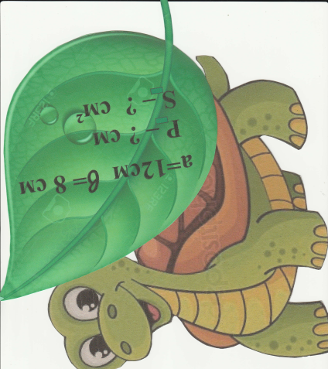
После того как на берег вышло 6 черепах в море осталось еще 42. Во сколько раз черепах осталось в море больше, чем вышло? На сколько? Сколько всего?
А что это у неё на панцире? (Задания на площадь и периметр.) (в билете задание № 5 - самостоятельно)
-Черепашка довольна вашими математическими способностями. Но прежде чем отправится в путешествие дальше нам необходимо выполнить оздоровительную гимнастику для глаз.
Ребята, смотрите, какой предмет лежит под пальмой? (бутылка, в ней послание и закрыта пиратской печатью)
- Да это же бутылка с посланием. - Давайте ее возьмем и посмотрим, что там внутри!
- В бутылке задания от капитана Врунгеля. От какого слова происходит имя капитана? (любил придумывать необычные и забавные истории о морских путешествиях)
- Ребята, капитан просит Вас ответить на вопрос верно ли? Ведь он очень любит приврать.
(слайд 30)

- Вы решили верно, поэтому капитан Врунгель дает вам карту, в которой указано, где закопан клад (место в классе)
- А вот и клад, что же в нем? (В сундучке лежат шоколадные монетки для учеников)
Оценивание учащихся.
Мне бы хотелось выделить тех учащихся, которые активнее всех принимали участие на уроке, это…
Ребята, наше морское путешествие подходит к концу, мы возвращаемся в наши родные края. (слайд 31)
- Плещет тёплая вода
В берега, в берега.
Кораблик очень смелый,
Бури не боится,
В море океане не хочет заблудиться!
- Вот мы и вернулись.
Итог урока. Рефлексия
- Какие математические знания и умения мы сегодня совершенствовали?
- Как вы думаете, было наше путешествие полезным? Что помогло вам преодолеть трудности?
- Давайте подведём итог сегодняшнего урока . Возьмём по одной ракушке. Если к концу путешествия у вас отличное настроение, все на уроке было понятно и знакомо, то возьмите ракушку с жемчужиной, если хорошее настроение , но что-то не получилось – ракушку без жемчужины, не очень хорошее настроение, много не получалось – закрытую ракушку. Покажите ваши ракушки.
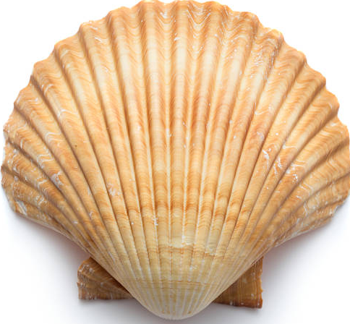

- На этом урок закончен. Всем большое спасибо.

